FN Motol a Homolka | Oddělení klinické hematologie
Laboratorní příručka
Příloha č. 2 Žádanky o vyšetření
IIILP_1OKH_1/2010-25
Datum vydání: 15.2.2026 | Verze: 25 | Strana 1 (celkem 2)
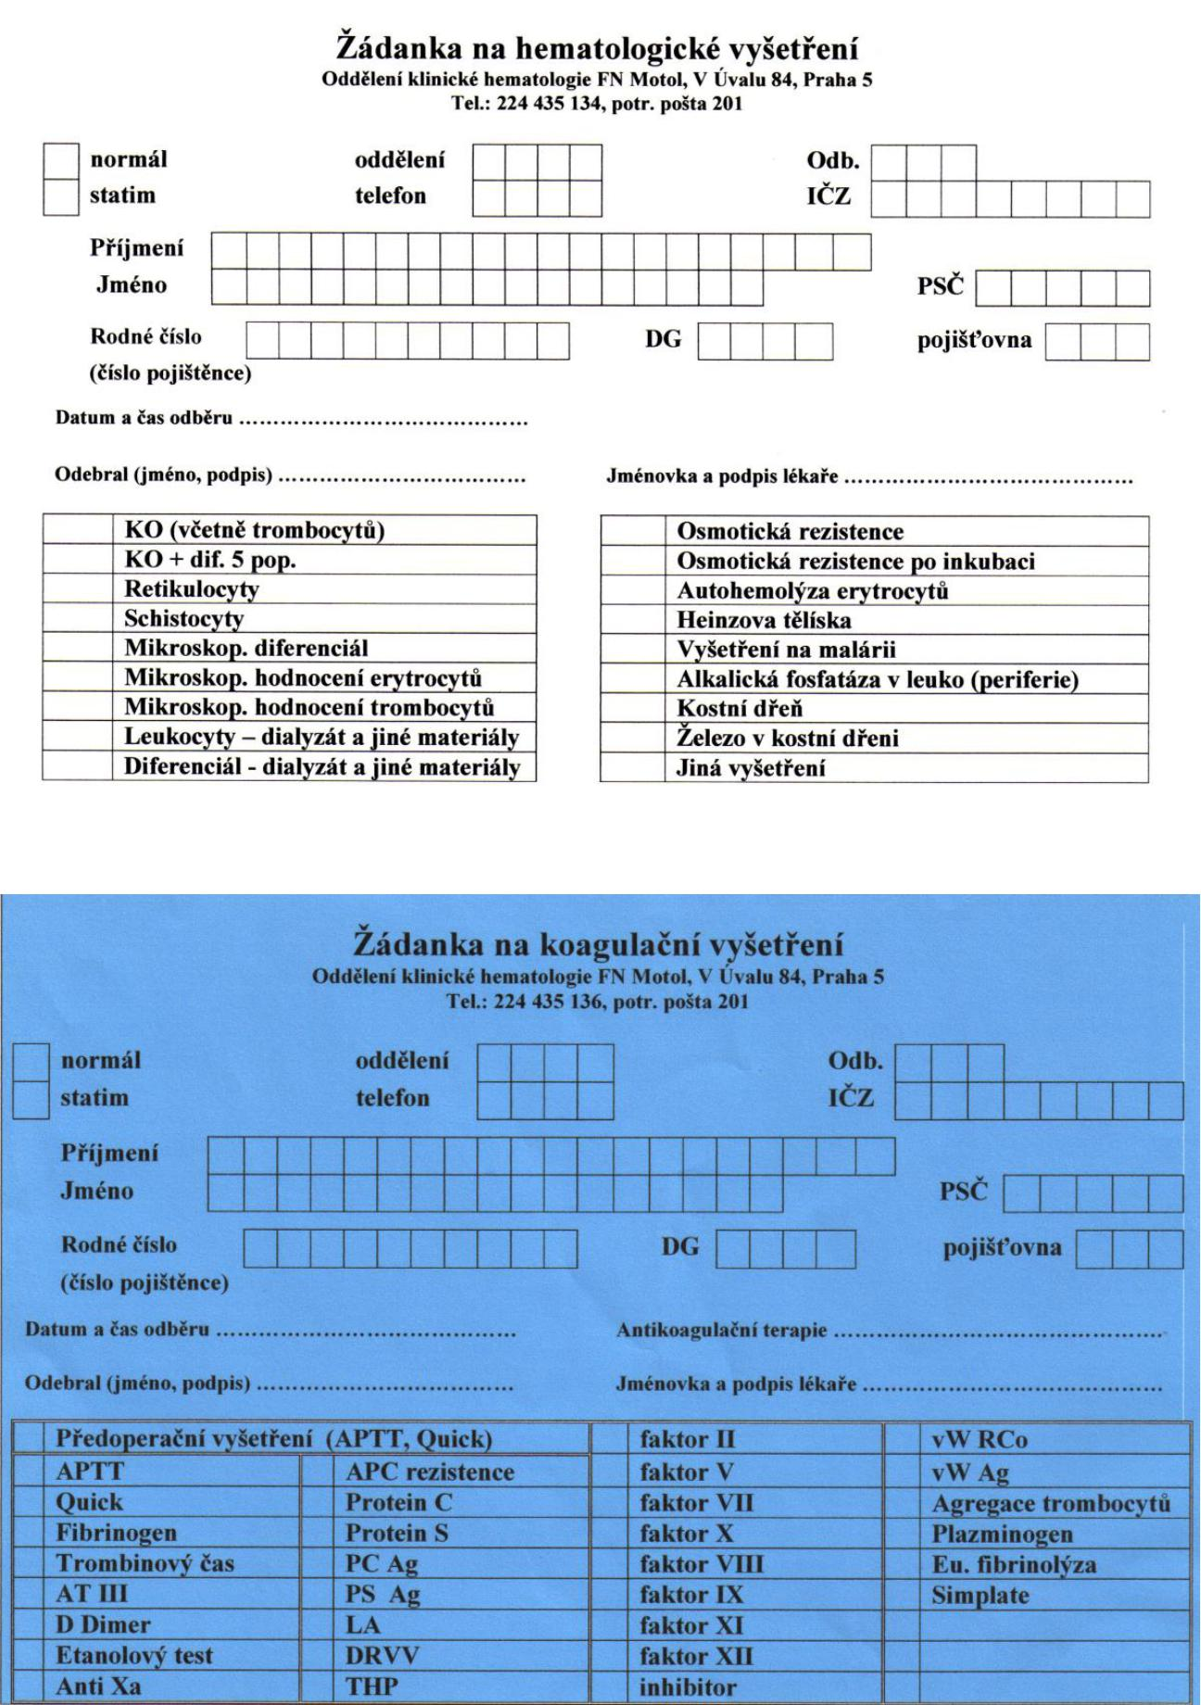

Strana 1 z 2

FN Motol a Homolka | Oddělení klinické hematologie
Laboratorní příručka
Příloha č. 1 Žádanky o vyšetření
IIILP_1OKH_1/2010-25
Datum vydání: 15.2.2026 | Verze: 25 | Strana 2 (celkem 2)
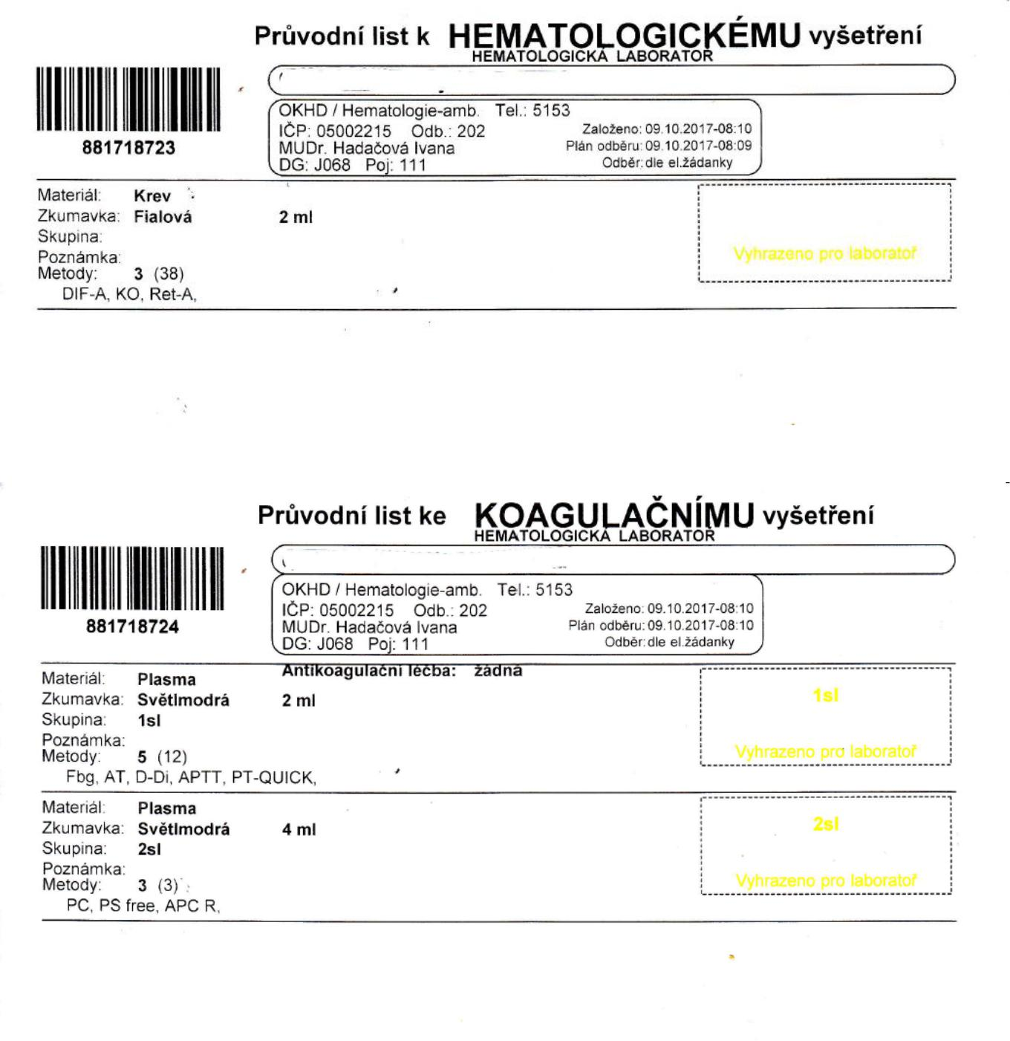

Strana 2 z 2

